ОТЧЁТ
по лабораторной работе № 6
«Разработка тестовых примеров и тестирование модулей экосистемы»
по дисциплине «Современные технологии программирования»
Проект: SpaceTrainerMonitor

Новочеркасск — 2026

СОДЕРЖАНИЕ
Введение 3
1 Цель и задачи работы 3
2 Описание тестируемой системы 3
3 Разработка тестовых примеров 4
4 Реализация и запуск тестов 4
5 Результаты и анализ ограничений 5
6 Проверка PostgreSQL 6
Заключение 7
Список использованных источников 8

ВВЕДЕНИЕ
В предшествующих лабораторных работах проекта SpaceTrainerMonitor были разработаны подсистема приёма телеметрии на C++/Qt 6, имитатор оборудования, обмен по TCP/IP, запись измерений в PostgreSQL и функции анализа измерений. Следующий этап — проверить устойчивость реализованных программных компонентов на обычных, граничных и ошибочных входных данных.

1 ЦЕЛЬ И ЗАДАЧИ РАБОТЫ
Цель работы — разработать воспроизводимые тестовые примеры и оценить правильность работы модулей мониторинга и алгоритмической обработки телеметрии. Для достижения цели подготовлены автоматические проверки функций сортировки, поиска и отбора, сетевые сценарии с проверкой кадрового протокола TCP и запросы контроля сохранённых измерений.
Тестовые примеры разделены по способу выполнения: автономные тесты C++17, тесты TCP/JSON на Qt Test и контрольные SQL-запросы PostgreSQL. Это необходимо, поскольку проверка алгоритмов не должна зависеть от запуска сервера базы данных, а работа сети требует отдельного Qt-окружения.

2 ОПИСАНИЕ ТЕСТИРУЕМОЙ СИСТЕМЫ
Объект тестирования — учебный прототип подсистемы мониторинга компонентов космического тренажёра. Имитатор передаёт по локальному TCP соединению JSON-сообщения, предварённые четырёхбайтовой длиной пакета в сетевом порядке байтов. Сервер принимает сообщения, проверяет поля component_id, parameter_id, value и status_code, затем передаёт данные пользовательскому интерфейсу. Отдельный модуль взаимодействует с таблицей measurements базы PostgreSQL.
В лабораторной № 5 реализованы сортировка измерений по уровню важности, поиск записей по компоненту, поиск максимального измерения заданного параметра и отбор показаний по порогу важности. Эти функции не используют Qt и доступны для отдельного модульного тестирования.

3 РАЗРАБОТКА ТЕСТОВЫХ ПРИМЕРОВ

3.1 Проверки алгоритмов
Проверка | Входные условия | Ожидаемый результат
Сортировка | Важность 0, 2, 0, 1 | Порядок 2, 1, 0, 0
Стабильность | Две записи важности 0 | Исходный относительный порядок сохранён
Поиск | Компонент 3 | Найдены две записи
Неизвестный ID | Компонент 99 | Пустой результат
Максимум | voltage: 26,8 и 24,1 | Максимум 26,8
Неизвестный параметр | pressure | Результат отсутствует
NaN | NaN и 35,0 | NaN игнорируется; максимум 35,0
Порог | Важность не ниже 2 | Одна запись
Пустой набор | Нет измерений | Корректный пустой результат

3.2 Сетевые проверки
Подготовлены сценарии TCP: корректный JSON-пакет, разбиение кадра на две части, некорректный JSON, отсутствие обязательного числового поля и недопустимая длина пакета. В тестах используются QTcpSocket и QSignalSpy; ожидаемые результаты проверяются по сигналам measurement и rejected. Соединение организуется только через 127.0.0.1 на свободном порту диапазона 47111–47129.

4 РЕАЛИЗАЦИЯ И ЗАПУСК ТЕСТОВ
В каталог tests помещён файл algorithms_extended_tests.cpp с 16 проверками. Реализация алгоритмов взята из пятой лабораторной и размещена в reference/algorithms для воспроизводимости. Файл telemetry_qt_tests.cpp использует классы Qt Test и эталонную копию TelemetryServer из четвёртой лабораторной. Обе группы объединены конфигурацией CMake/CTest.

4.1 Команды автономной сборки
cmake -S . -B build -G Ninja -DCMAKE_BUILD_TYPE=Debug
cmake --build build
ctest --test-dir build --output-on-failure
.\build\algorithms_extended_tests.exe

4.2 Сборка Qt-тестов
Для тестов TCP необходимо установить Qt 6 с компонентами Core, Network и Test, в Qt Creator включить параметр CMake BUILD_QT_TESTS=ON и собрать проект отдельным каталогом. После сборки следует запустить CTest и сохранить вывод. Автоматическая проверка Qt в среде подготовки отчёта не выполнялась.

5 РЕЗУЛЬТАТЫ И АНАЛИЗ ОГРАНИЧЕНИЙ
Автономная проверка алгоритмов была выполнена с использованием системного компилятора C++ и CMake. Конфигурирование и компиляция завершились успешно. CTest сообщил: «100% tests passed, 0 tests failed out of 1». Отдельная программа тестов содержит 16 утверждений, охватывающих как обычные, так и специальные ситуации — пустой набор, одинаковую важность, неизвестный параметр и NaN.
В целевом окружении Windows выполнен повторный запуск проекта с BUILD_QT_TESTS=ON. CTest завершил оба набора: algorithms_extended_tests и telemetry_qt_tests, 100% tests passed, 0 tests failed out of 2. Первый набор содержит 16 проверочных утверждений. Второй проверяет TCP/JSON-передачу и реакции сервера на ошибочные пакеты. Автоматические проверки не заменяют длительное нагрузочное тестирование.

5.1 Критерии успешности
Область | Критерий | Текущий статус
Алгоритмы | CTest без ошибок | Пройдено в среде подготовки
TCP/JSON | Проверки Qt Test без ошибок | Ожидает запуска в Qt Creator
PostgreSQL | SQL возвращает корректные записи | Ожидает выполнения в pgAdmin
Взаимодействие модулей | Сообщения поступают в интерфейс | Ранее проверялось в ЛР №4

6 ПРОВЕРКА POSTGRESQL
Для проверки сохранённых показаний подготовлен сценарий SQL/04_verify_lab06.sql. Он содержит только SELECT-запросы: подсчёт записей measurements, просмотр двадцати последних измерений, выявление недопустимых кодов состояния и подсчёт измерений по компонентам.
Контрольные запросы выполнены в pgAdmin 4, база space_trainer_monitor, PostgreSQL 17. Получено 754 измерения, включая 646 записей с кодом 0 и 108 записей с кодом 1. Сумма 646 + 108 = 754. Минимальное значение среди разных параметров — 24, максимальное — 65; эти числа нельзя трактовать как единый физический диапазон напряжений.
Отдельный запрос с LEFT JOIN таблиц measurements и parameters показал invalid_measurements = 0. Следовательно, измерений со ссылкой на отсутствующий параметр в проверенном наборе не обнаружено. Проверка не является доказательством корректности абсолютно всех свойств базы данных.
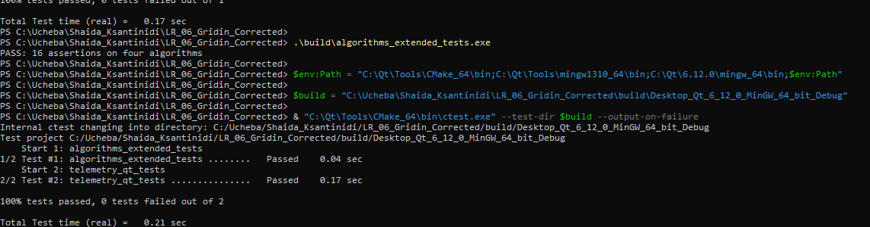
Рисунок 1 — Результаты автоматического тестирования: 2 набора успешно пройдены
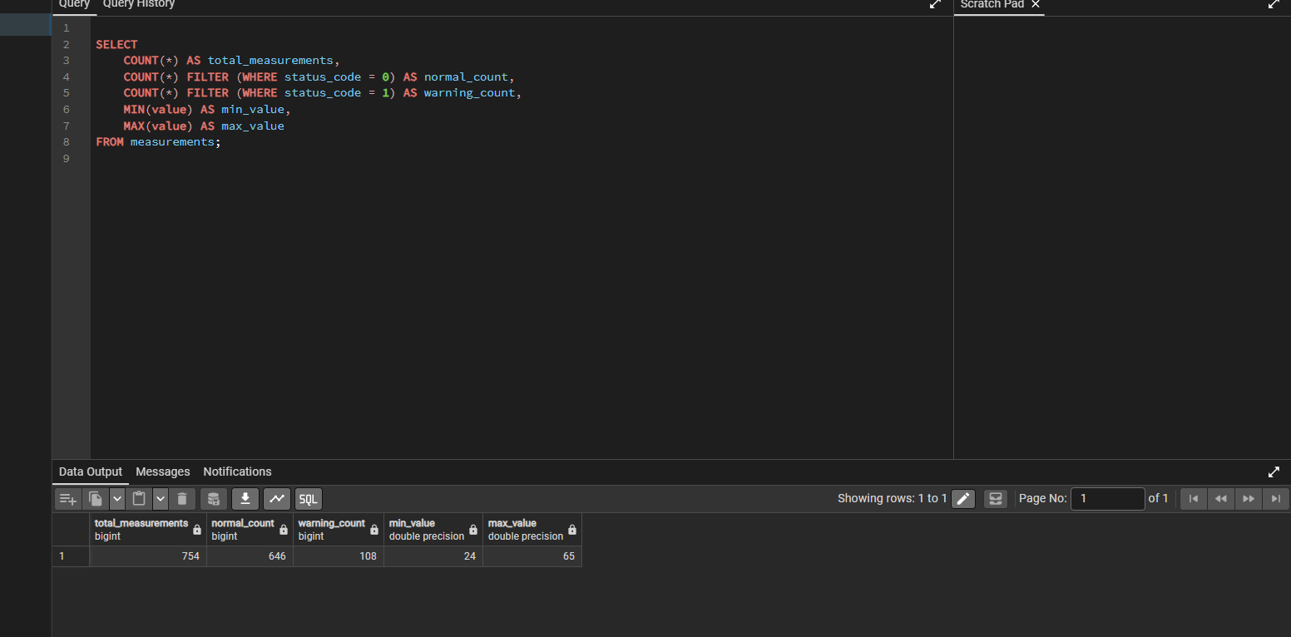
Рисунок 2 — Статистика измерений в PostgreSQL
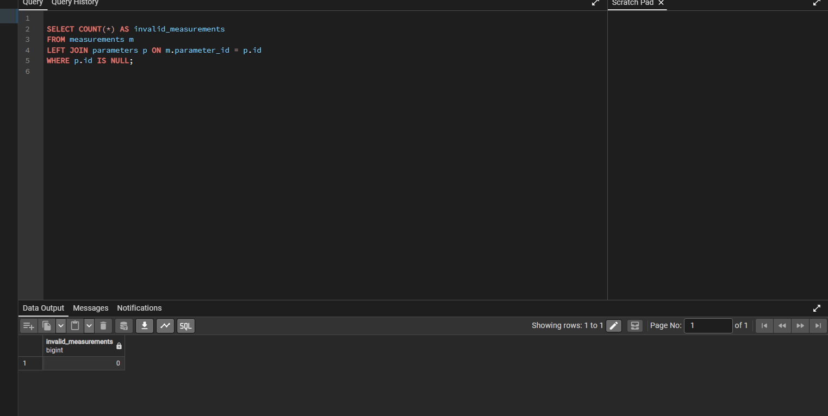
Рисунок 3 — Проверка ссылочной целостности: 0 нарушений

ЗАКЛЮЧЕНИЕ
В лабораторной работе проверены алгоритмы обработки измерений и приём TCP/JSON-сообщений, а также выполнены запросы контроля данных PostgreSQL. Два набора CTest завершились успешно, 16 алгоритмических утверждений пройдены. В базе зарегистрированы 754 измерения, а число некорректных ссылок на параметры равно нулю. Проверки подтверждают работоспособность рассмотренных сценариев; дальнейшее развитие требует нагрузочных испытаний и расширения покрытия тестами.

СПИСОК ИСПОЛЬЗОВАННЫХ ИСТОЧНИКОВ
1. Документация CMake. Testing With CTest. https://cmake.org/cmake/help/latest/manual/ctest.1.html
2. Документация Qt 6. Qt Test. https://doc.qt.io/qt-6/qttest-index.html
3. Документация PostgreSQL. SELECT. https://www.postgresql.org/docs/current/sql-select.html
4. Исходные файлы проектов SpaceTrainerMonitor: ЛР № 4 и ЛР № 5.

Работу выполнил: Гридин Дмитрий Денисович, группа РПИб-023
Работу проверил: Есаулов Василий Александрович

